附件：江油市烟草专卖局烟草制品零售点测量办法
一、申请点与参照零售点间隔距离的测量标准：
1.申请点与参照零售点同侧的，按申请点至零售点可通行的直线最短距离测量：

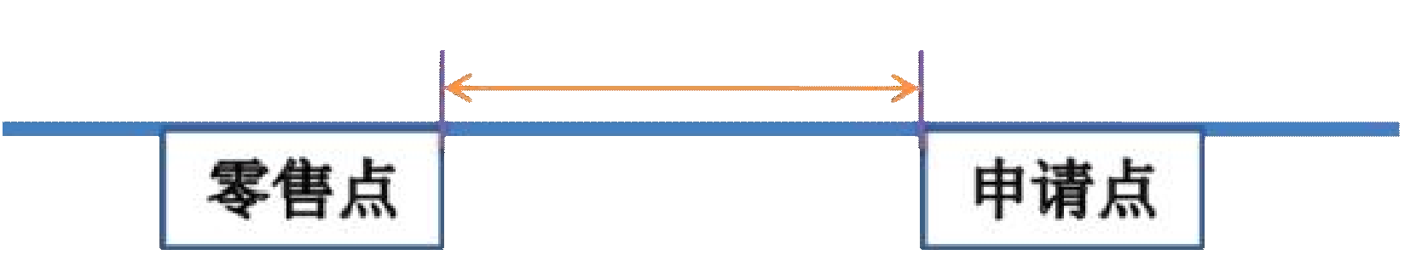
图示（一）

2.申请点与参照零售点不同侧的，按申请点至零售点可通行的直线最短距离测量：
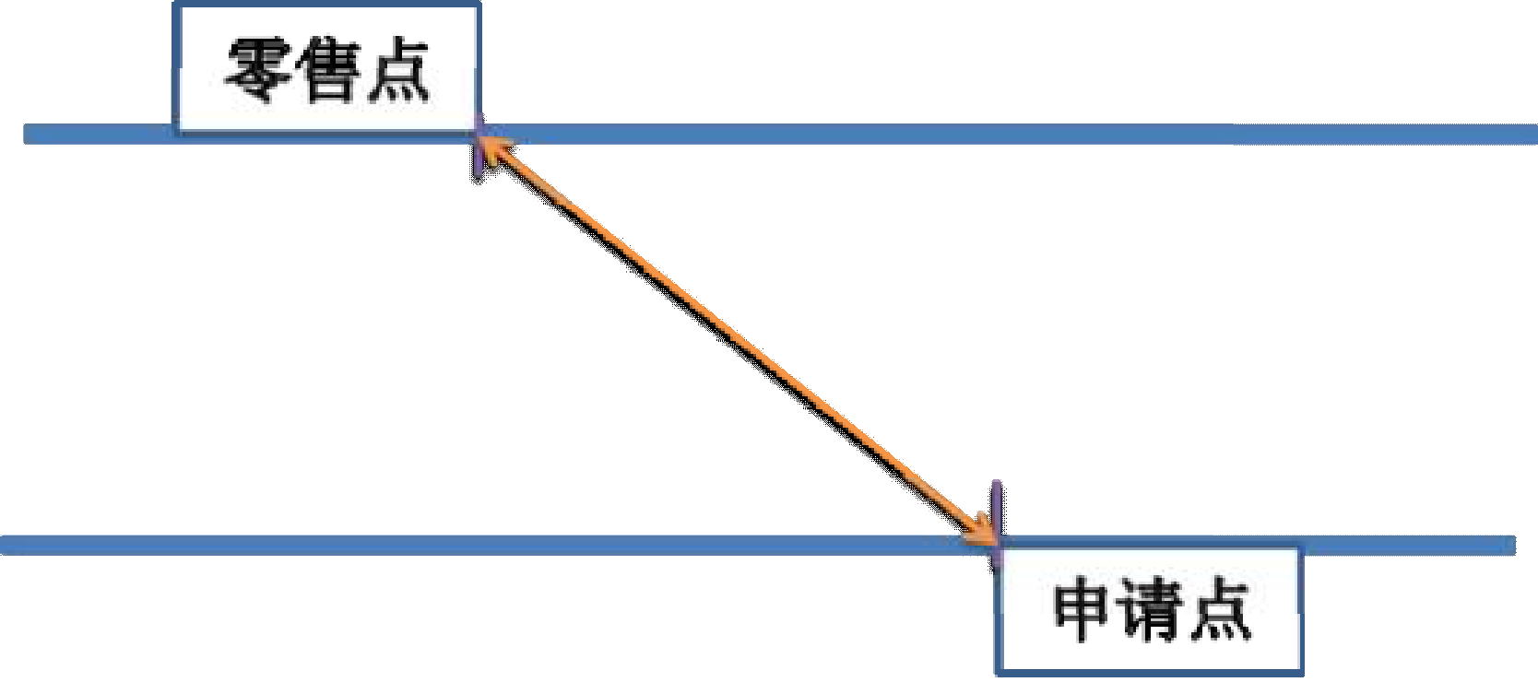

图示（二）

3.两侧设有隔离带、绿化带的(且隔离带、绿化带不可通行的)，按申请点与参照零售点可通行的最短距离测量：
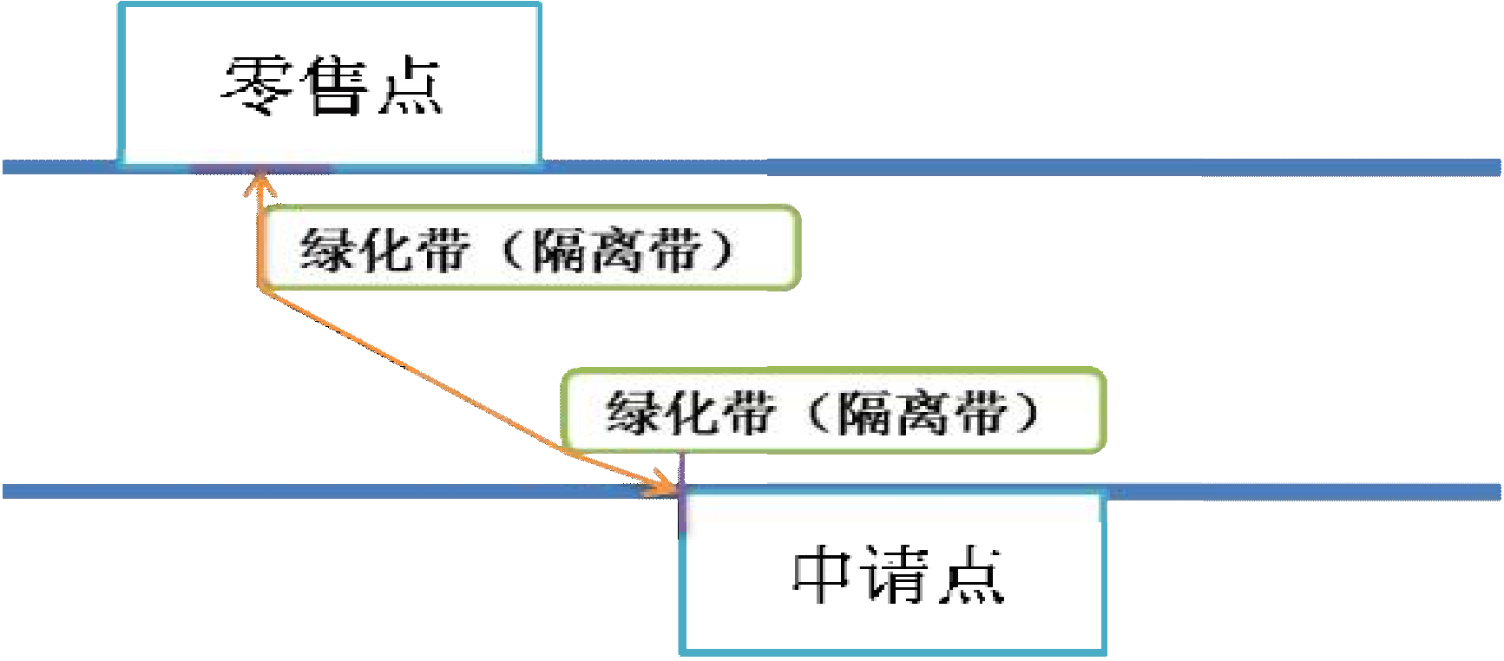

图示（三）

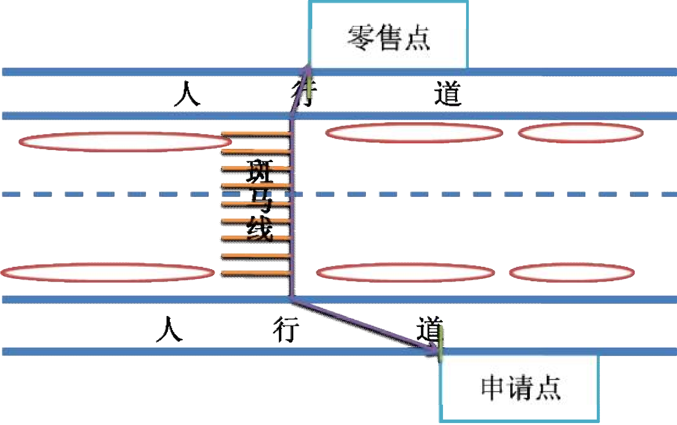
4.若零售点距离最近的斑马线小于10米，按照图示（四），从斑马线通过至申请点测量；若零售点距离最近的斑马线大于10米，按照图示（二），按申请点与参照零售点的可通行的最短距离测量：

图示（四）

5.申请点与参照零售点成直角或圆角或弧形的，应贴近出入口一侧最短距离测量：

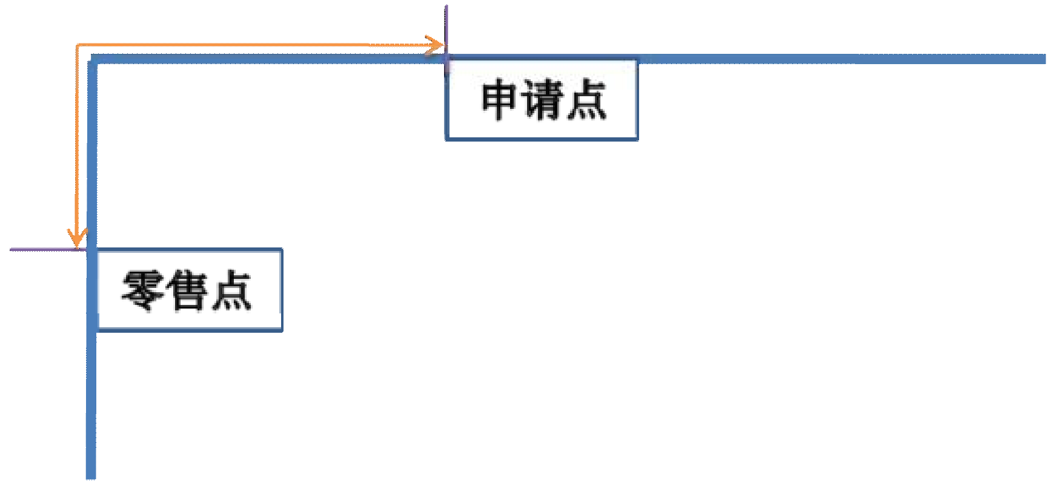

图示（五）

6.申请点与参照零售点属前后楼房的，如有后门可通行的， 按后门可通行的最短距离测量：
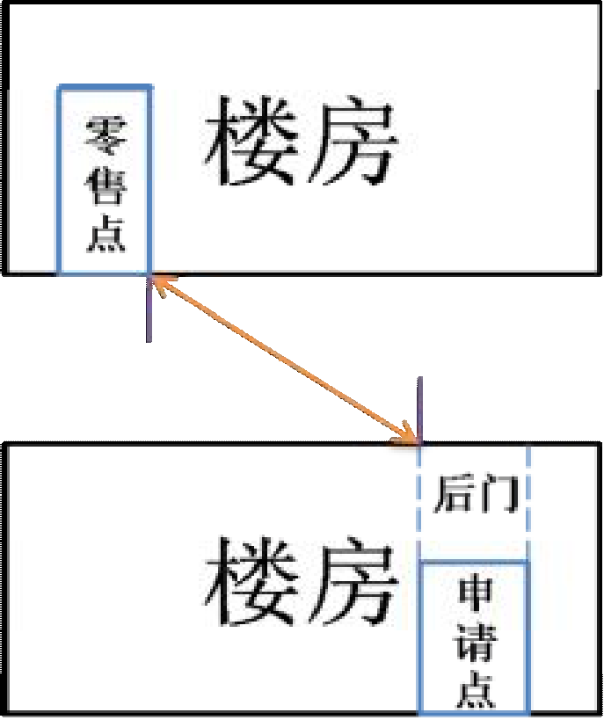

图示（六）

7.申请点位置位于十字路口的，且参照零售点位于对面的，按可通行的最短距离测量：
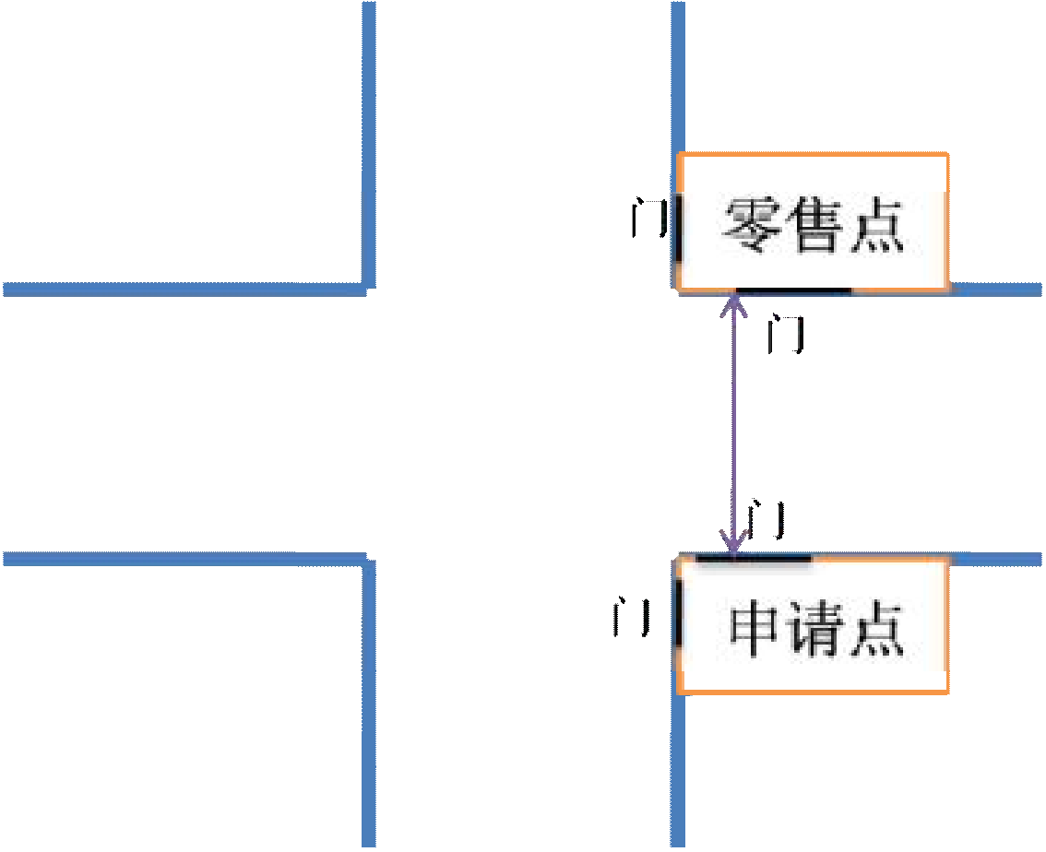

图示（七）

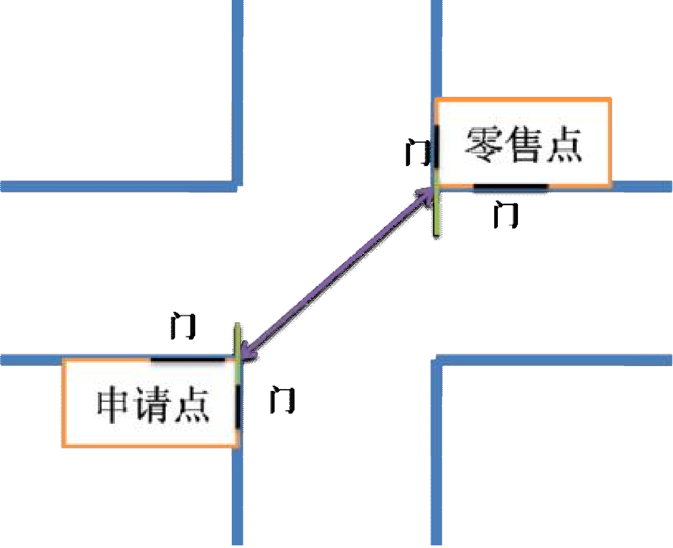
8.申请点位置位于十字路口且与参照零售点呈对角的，以出入口一侧最短通行距离测量：

图示（八）

9.申请点位置位于十字路口且与参照零售点之间有红绿灯的，并必须按要求以斑马线行走的，可沿斑马线行进的最短距离测量：
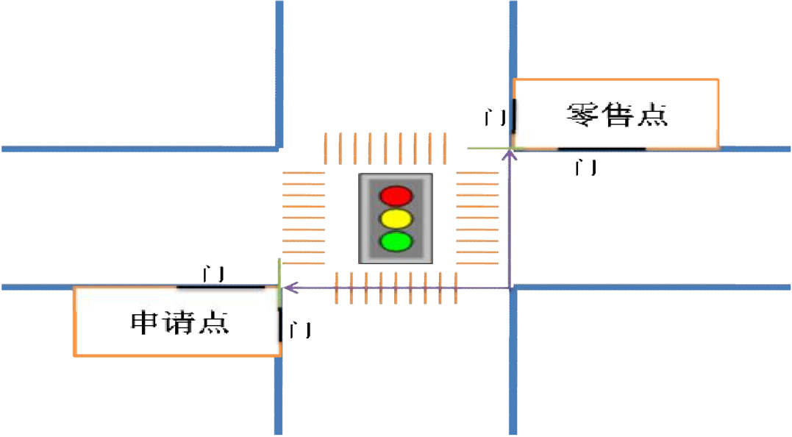

图示（九）

10.申请点与参照零售点有障碍物或隔河相望的，应沿正常行人线路至申请点测量：
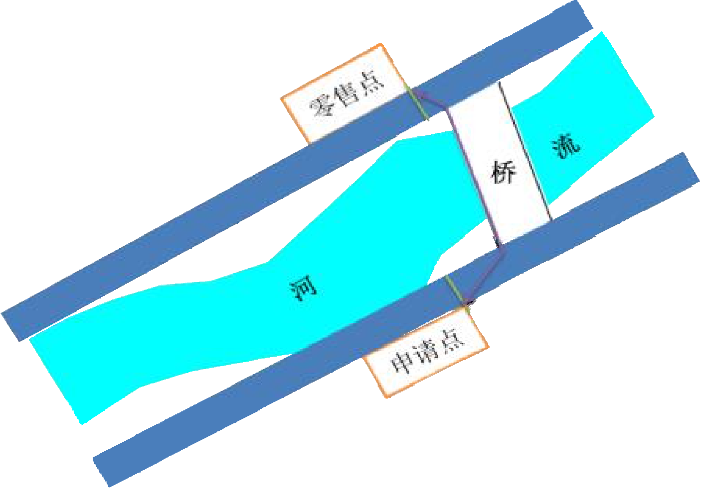
图示（十）

11.贸易、服务市场零售点按申请点至参照零售点可通行的最短距离测量：
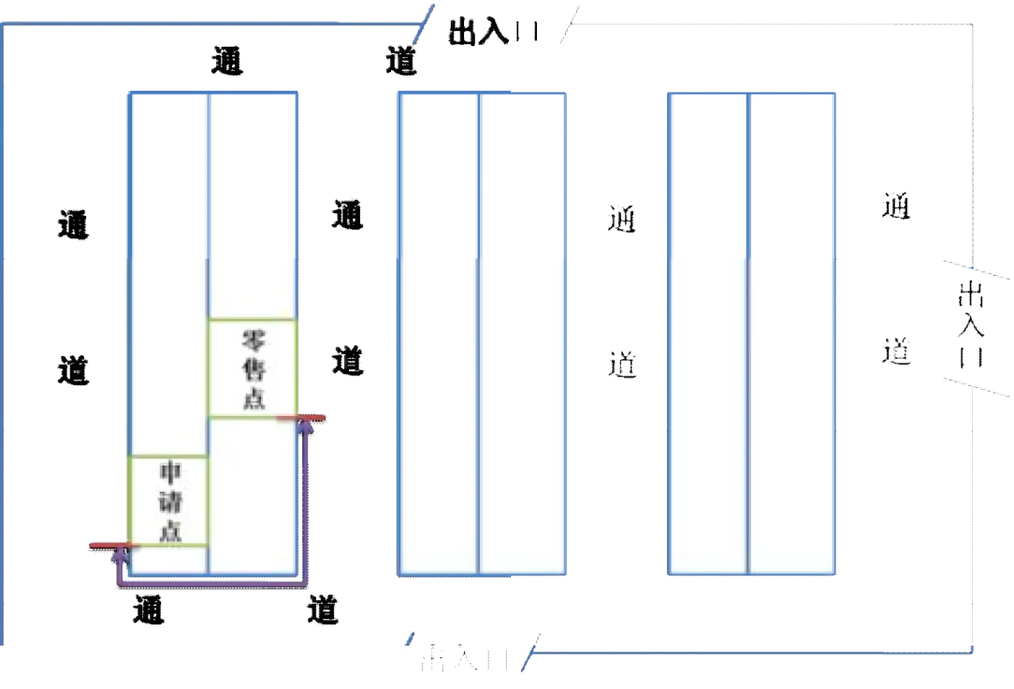
图示（十一）

12.营业场所使用面积测量方法图例：
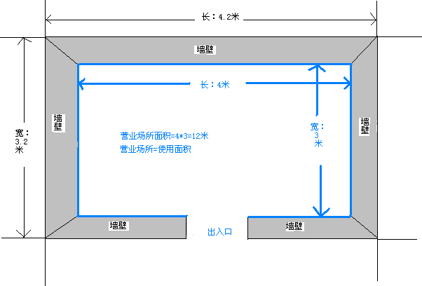
图示（十二）

二、店铺与中小学、幼儿园出入口之间距离测量

（一）测量方式

1.店铺与中小学、幼儿园通道同侧，参照本办法图示（一）测量距离。

2.店铺与中小学、幼儿园通道不同侧，参照本办法图示（二）测量距离。

3.店铺与中小学、幼儿园通道成直角或圆角或弧形的，参照本办法图示（五）测量距离。

（二）名称解释

本办法所称店铺包含申请点及持证零售点。

本办法所称通道指中小学、幼儿园可供人员进出的除消防通道外的大门、后门、人行通道。

